**UC 1: Funcionário acessa o sistema**

**Cenários de Teste:**

-Teste de login com código inválido;

-Teste de login com código de Atendente;

-Teste de login com código de Auxiliar de Cozinha;

-Teste de login com código de Garçom;

-Teste de login com código de Cozinheiro;

-Teste de login com código de Gerente;

-Teste de login com código inválido e depois com código válido (1 vez para cada perfil).

**Pré-condições:**

-Para cada teste, o sistema deve ter previamente cadastrado o perfil de login a ser testado.

**UC 2: Funcionário sai do sistema**

**Cenários de Teste:**

-Teste de logout de Atendente;

-Teste de logout de Auxiliar de Cozinha;

-Teste de logout de Garçom;

-Teste de logout de Cozinheiro;

-Teste de logout de Gerente;

**Pré-condições:**

-Para cada teste, o sistema deve estar na condição de logado com o respectivo perfil.

**UC 3: Sentar um cliente**

**Cenários de Teste:**

-Tentar sentar um número de clientes inválido (zero e/ou negativo);

-Tentar sentar um número de clientes sem reserva maior que a capacidade da maior mesa existente;

-Tentar sentar um número de clientes sem reserva maior que a capacidade da maior mesa disponível (todas as mesas do perfil da reserva ocupadas e/ou reservadas);

-Tentar sentar um número de clientes sem reserva maior que a capacidade da maior mesa disponível, mas com a existência de uma mesa de perfil adequado para o cliente e que esteja com a reserva expirada;

-Tentar sentar um número de clientes sem reserva maior que a capacidade da maior mesa disponível, mas com a existência de uma mesa de perfil inadequado para o cliente e que esteja com a reserva expirada;

-Tentar sentar um número válido de clientes sem reserva;

-Tentar sentar um número válido de clientes com reserva prévia;

-Tentar sentar um número válido de clientes sem reserva prévia mas que havia informado que possuía reserva;

-Tentar sentar um número válido de clientes sem reserva prévia, mas que havia informado que possuía reserva;

-Tentar sentar clientes em todas as mesas;

-Tentar sentar um número de clientes válido sem que as condições de inicialização do sistema (turno, mesas, garçons) estejam todas realizadas;

-Repetir os testes considerando os cancelamentos possíveis durante o processo.

**Pré-condições:**

-Para cada teste, o sistema deve estar na condição de logado com o perfil de atendente;

-Para os testes que não são “ilegais”, o sistema deve estar com as configurações de inicialização (turno, mesas, garçons) realizadas;

-Para cada teste, deve ser considerada a condição das mesas de acordo (nenhuma mesa reservada, todas as mesas reservadas, mesas com reserva expirada, etc).

**UC 4: Reservar uma mesa**

**Cenários de Teste:**

-Tentar reservar uma mesa para um número de clientes inválido (zero e/ou negativo);

-Tentar reservar uma mesa para um número de clientes maior que a capacidade da maior mesa existente;

-Tentar reservar uma mesa para um número de clientes maior que a capacidade da maior mesa disponível (todas as mesas do perfil da reserva ocupadas e/ou reservadas);

-Tentar reservar uma mesa para um número de clientes maior que a capacidade da maior mesa disponível (todas as mesas do perfil da reserva ocupadas e/ou reservadas), mas com uma mesa de perfil adequado com reserva expirada;

-Informar data e/ou hora da reserva inválida (data/hora no passado);

-Tentar reservar uma mesa para um número de clientes válido e data válida (fazer reserva correta);

-Tentar reservar todas as mesas;

-Tentar reservar uma mesa para um número de clientes válido sem que as condições de inicialização de mesas esteja realizada;

-Repetir os testes considerando os cancelamentos possíveis durante o processo.

**Pré-condições:**

-Para cada teste, o sistema deve estar na condição de logado com o perfil de atendente;

-Para os testes que não são “ilegais”, o sistema deve estar com as configurações de inicialização de mesas realizada;

-Para cada teste, deve ser considerada a condição das mesas de acordo (nenhuma mesa reservada, todas as mesas reservadas, mesas com reserva expirada, etc).

**UC 5: Cancelar uma mesa**

**Cenários de Teste:**

-Tentar cancelar uma mesa sem haver nenhuma reserva no sistema;

-Tentar cancelar uma mesa com reserva expirada;

-Tentar cancelar uma mesa corretamente, mas não confirmar o cancelamento;

-Tentar cancelar uma mesa corretamente, confirmando o cancelamento;

-Repetir os testes considerando os cancelamentos possíveis durante o processo.

**Pré-condições:**

-Para cada teste, o sistema deve estar na condição de logado com o perfil de atendente;

-Para os testes que não são “ilegais”, o sistema deve estar com as configurações de inicialização de mesas realizada, bem como deverá haver reservas cadastradas;

-Para cada teste, deve ser considerada a condição inicial das mesas de acordo (nenhuma mesa reservada, todas as mesas reservadas, mesas com reserva expirada, etc).

**UC 6: Atender uma mesa**

**Cenários de Teste:**

-Tentar atender uma mesa sem haver nenhuma mesa com clientes sentados;

-Informar número da mesa inválido (zero e/ou negativo e/ou maior que o maior número existente);

-Inserir um item (ou vários itens) para uma mesa válida ainda sem pedido;

-Inserir um item (ou vários itens) para uma mesa que já tenha algum pedido pendente;

-Inserir um item (ou vários itens) para uma mesa que já tenha algum pedido em preparação;

-Inserir um item (ou vários itens) para uma mesa que já tenha algum pedido pronto;

-Inserir um item para uma mesa, mas não confirmar a inclusão do item;

-Tentar inserir no pedido um item que necessite de um ingrediente não disponível;

-Tentar inserir um pedido/item com o estoque totalmente vazio;

-Tentar finalizar um pedido vazio (sem itens);

-Tentar finalizar um pedido sem itens pendentes de envio à cozinha;

-Tentar remover um item de um pedido vazio;

-Tentar remover um item de um pedido sem itens pendentes de envio à cozinha;

-Tentar remover um item mas não confirmar o cancelamento;

-Inserir no pedido um item que possua apenas 1 unidade no estoque, removê-lo do pedido e tentar inserí-lo novamente no pedido;

-Inserir no pedido um item que possua apenas 1 unidade no estoque, selecionar a opção de remoção mas não confirmá-la, e então tentar inserir o mesmo item novamente no pedido;

-Repetir os testes considerando os cancelamentos possíveis durante o processo.

**Pré-condições:**

-Para cada teste, o sistema deve estar na condição de logado com o perfil de garçom;

-Para os testes que não são “ilegais”, o sistema deve estar com as configurações de inicialização realizadas, bem como deverá haver mesas com clientes sentados;

-Para cada teste, deve ser considerada a condição inicial das mesas de acordo (mesa com clientes, mesas com e sem pedidos, estoque adequado, etc).

**UC 7: Fechar uma mesa**

**Cenários de Teste:**

-Informar número da mesa inválido (zero e/ou negativo e/ou maior que o maior número existente);

-Tentar atender uma mesa sem haver nenhuma mesa com clientes sentados;

-Tentar fechar uma mesa válida ainda sem pedido;

-Tentar fechar uma mesa com pedido vazio (sem itens);

-Tentar fechar uma mesa que tenha algum pedido pendente;

-Tentar fechar uma mesa que tenha algum pedido em preparação;

-Tentar fechar uma mesa que tenha algum pedido pronto mas ainda não marcado como servido;

-Tentar fechar uma mesa incluindo a taxa de serviço, mas não confirmar o fechamento;

-Tentar fechar uma mesa excluindo a taxa de serviço, mas não confirmar o fechamento;

-Tentar fechar uma mesa incluindo a taxa de serviço, confirmando o fechamento;

-Tentar fechar uma mesa excluindo a taxa de serviço, confirmando o fechamento;

-Repetir os testes considerando os cancelamentos possíveis durante o processo.

**Pré-condições:**

-Para cada teste, o sistema deve estar na condição de logado com o perfil de garçom;

-Para os testes que não são “ilegais”, o sistema deve estar com as configurações de inicialização realizadas, bem como deverá haver mesas com clientes sentados;

-Para cada teste, deve ser considerada a condição inicial das mesas de acordo (mesa com clientes, mesas com e sem pedidos, etc).

**UC 8: Iniciar Preparação**

**Cenários de Teste:**

-Testar preparação sem haver nenhum pedido cadastrado (sem mesas abertas);

-Testar preparação sem haver pedidos pendentes;

-Testar preparação apenas com mesas com pedidos vazios (sem itens pendentes);

-Testar preparação de pedidos somente com itens de um mesmo tipo (somente entrada, somente pratos principais, etc) e com combinações entre os itens;

-Testar preparação de pedidos com vários itens iguais;

-Testar a preparação de um mesmo pedido duas vezes;

-Repetir os testes considerando os cancelamentos possíveis durante o processo.

**Pré-condições:**

-Para cada teste, o sistema deve estar na condição de logado com o perfil de cozinheiro;

-Para os testes que não são “ilegais”, o sistema deve estar com as configurações de inicialização realizadas, bem como deverá haver mesas com clientes sentados;

-Para cada teste, deve ser considerada a condição inicial das mesas de acordo (mesa com clientes, mesas com pedidos pendentes, etc).

**UC 9: Finalizar Preparação**

**Cenários de Teste:**

-Testar preparação sem haver nenhum pedido cadastrado;

-Testar preparação sem haver pedidos pendentes;

-Testar a finalização da preparação de pedidos somente com itens de um mesmo tipo (somente entrada, somente pratos principais, etc);

-Testar a finalização da preparação de pedidos com itens de tipos diferentes;

-Testar a finalização da preparação de pedidos com vários itens iguais;

-Testar a finalização completa de um pedido;

-Testar a finalização parcial de um pedido;

-Testar a finalização de todos os pedidos pendentes;

-Repetir os testes considerando os cancelamentos possíveis durante o processo.

**Pré-condições:**

-Para cada teste, o sistema deve estar na condição de logado com o perfil de cozinheiro;

-Para os testes que não são “ilegais”, o sistema deve estar com as configurações de inicialização realizadas, bem como deverá haver mesas com clientes sentados;

-Para cada teste, deve ser considerada a condição inicial das mesas de acordo (mesa com clientes, mesas com pedidos pendentes, etc).

**UC 10: Limpar mesa**

**Cenários de Teste:**

-Testar limpeza sem haver nenhuma mesa liberada p/ limpeza;

-Testar limpeza, com apenas uma mesa liberada p/ limpeza;

-Testar limpeza com mais de uma mesa liberada p/ limpeza;

-Tentar marcar todas as mesas com o status “Limpeza em Andamento”;

-Repetir os testes considerando os cancelamentos possíveis durante o processo.

**Pré-condições:**

-Para cada teste, o sistema deve estar na condição de logado com o perfil de auxiliar de cozinha;

-Para os testes que não são “ilegais”, o sistema deve estar com as configurações de inicialização realizadas, bem como deverá haver mesas com o “status de “Aguardando Limpeza”.

**UC 11: Liberar mesa**

**Cenários de Teste:**

-Testar liberação sem haver nenhuma mesa com “Limpeza em Andamento”;

-Testar liberação com exatamente uma mesa marcada com “Limpeza em Andamento”, concluindo o processo;

-Testar liberação com exatamente uma mesa marcada com “Limpeza em Andamento”, cancelando o processo;

-Testar liberação com mais de uma mesa marcada com “Limpeza em Andamento”, concluindo o processo;

-Testar liberação com mais de uma mesa marcada com “Limpeza em Andamento”, cancelando o processo;

-Testar liberação de uma mesa que teve a taxa de serviço aprovada;

-Testar liberação de uma mesa que não teve a taxa de serviço aprovada;

-Verificar se uma mesa que foi marcada como liberada pode ser limpa novamente (se aparece na lista);

Tentar a liberação de todas as mesas marcadas com “Limpeza em Andamento”.

**Pré-condições:**

-Para cada teste, o sistema deve estar na condição de logado com o perfil de auxiliar de cozinha;

-Para os testes que não são “ilegais”, o sistema deve estar com as configurações de inicialização realizadas, bem como deverá haver mesas com o “status de “Limpeza em Andamento”.

**UC 12: Iniciar turno**

**Cenários de Teste:**

-Tentar iniciar turno sem mesas cadastradas no sistema;

-Tentar iniciar turno com mesas com status diferentes de “liberadas” (1x para cada status);

-Tentar iniciar turno com todas as mesas liberadas, mas não concluir o processo;

-Tentar iniciar turno com todas as mesas liberadas e concluir o processo;

-Tentar iniciar turno com todas as mesas liberadas e sem garçons cadastrados no sistema;

-Tentar iniciar turno com todas as mesas liberadas e inserir códigos inválidos para os garçons;

-Tentar iniciar turno duas vezes seguidas;

-Repetir os testes considerando os cancelamentos possíveis durante o processo.

**Pré-condições:**

-Para cada teste, o sistema deve estar na condição de logado com o perfil de gerente;

-Para os testes que não são “ilegais”, o sistema deve estar com as configurações de inicialização de mesas e garçons realizadas.

**UC 13: Finalizar turno**

**Cenários de Teste:**

-Tentar encerrar turno com mesas com status de “Pagamento Pendente”;

-Tentar encerrar turno sem nenhuma mesa com status de “Pagamento Pendente”, mas não concluir o processo;

-Tentar encerrar turno sem nenhuma mesa com status de “Pagamento Pendente” e concluir o processo;

-Tentar encerrar turno com todas as mesas liberadas mas sem ter havido nenhum pedido (abrir o turno e encerrá-lo logo em seguida);

-Encerrar turno com algumas mesas onde a taxa de serviço foi aprovada e com outras onde a taxa de serviço não foi aprovada;

-Tentar encerrar turno duas vezes seguidas;

-Repetir os testes considerando os cancelamentos possíveis durante o processo.

**Pré-condições:**

-Para cada teste, o sistema deve estar na condição de logado com o perfil de gerente;

-Para os testes que não são “ilegais”, o sistema deve estar com as configurações de inicialização de mesas e garçons realizadas;

-Para cada teste, deve ser considerada a condição inicial das mesas de acordo (mesa com pagamento pendente, mesas sem pedido, etc).

**UC 15: Folha de pagamentos**

**Cenários de Teste:**

-Tentar rodar a folha de pagamentos sem turno fechado não computado;

-Tentar rodar a folha de pagamentos sem nenhum turno fechado;

-Tentar rodar a folha de pagamento com turno fechado não computado, mas cancelar o processo;

-Tentar rodar a folha de pagamento com um turno fechado não computado, e finalizar o processo;

-Tentar rodar a folha de pagamento com mais de um turno fechado não computado, e finalizar o processo;

-Tentar rodar a folha de pagamento com um turno fechado não computado, e finalizar o processo, tentando em seguida rodar novamente a folha de pagamento.

-Tentar rodar a folha de pagamento com mais de um turno fechado não computado, e finalizar o processo, tentando em seguida rodar novamente a folha de pagamento.

**Pré-condições:**

-Para cada teste, o sistema deve estar na condição de logado com o perfil de gerente;

-Para os testes que não são “ilegais”, o sistema deve estar com as configurações de inicialização de mesas, garçons e turno realizadas;

-Para cada teste, deve ser considerada a condição inicial do turno de acordo (turno aberto, turnos fechados não computados, etc).

**UC 16: Relatório de Estoque**

**Cenários de Teste:**

-Gerar relatório de estoque com todos os itens zerados;

-Gerar relatório com alguns itens zerados;

-Gerar relatório de estoque sem nenhum item zerado;

-Gerar relatório de estoque duas vezes seguidas.

.

**Pré-condições:**

-Para cada teste, o sistema deve estar na condição de logado com o perfil de gerente;

-Para cada teste, deve ser considerada a condição inicial do estoque.

1. Máquina de estados do Cliente

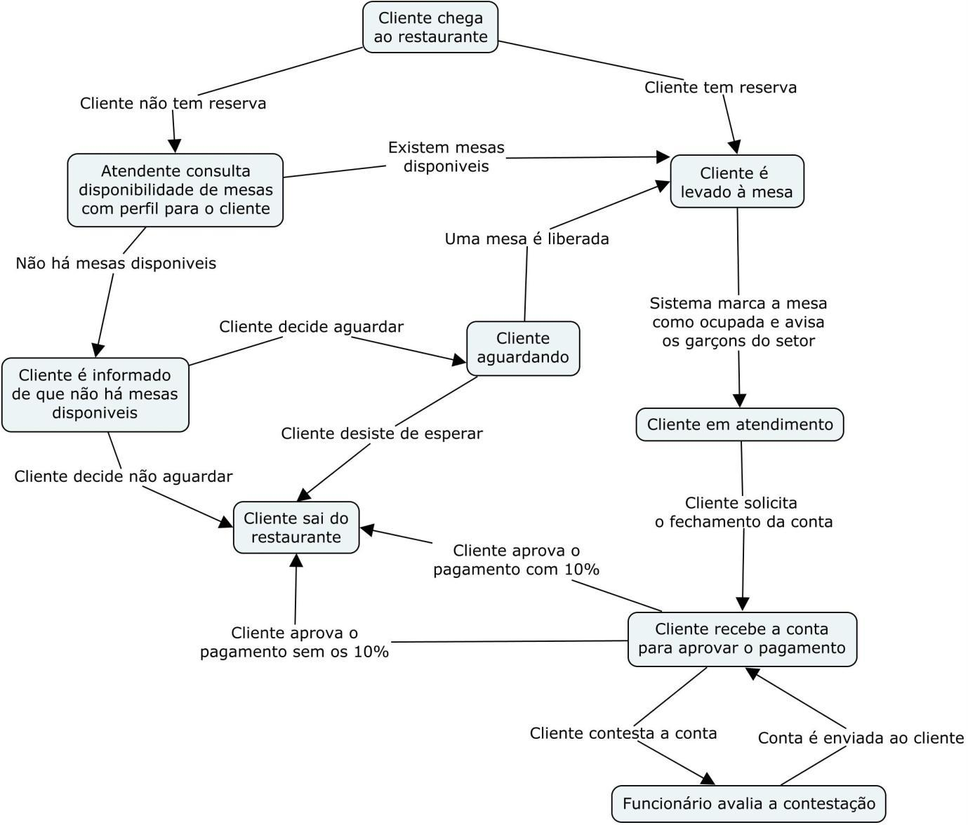

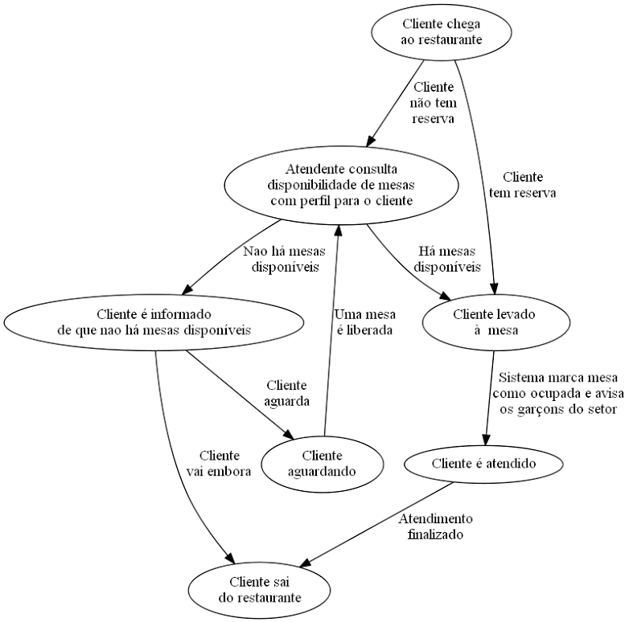

2) Máquina de estados de Login e Logout de

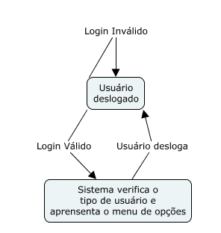

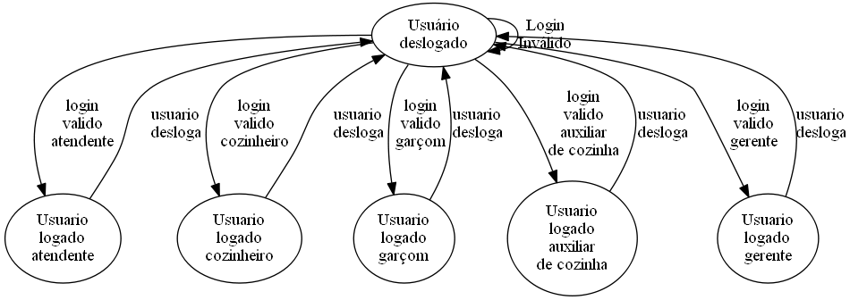

3) Máquina de estados da mesa

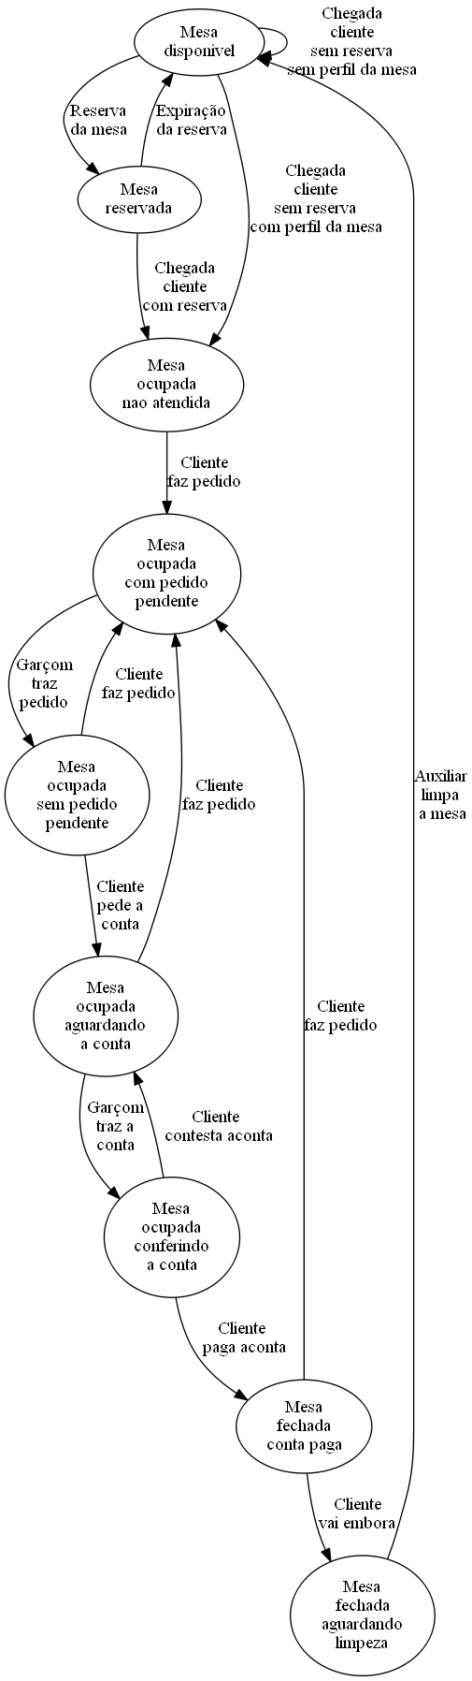

4) Máquina de estados do Pedido

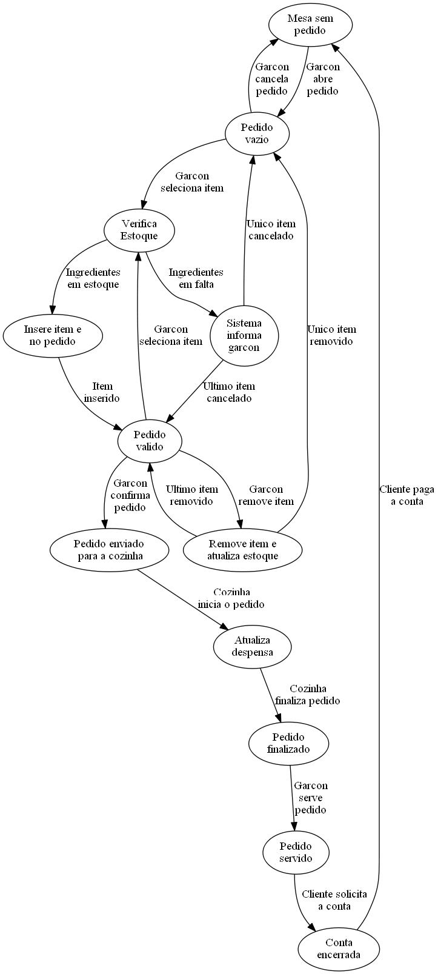

5) Máquina de estados dos tipos de Pedido

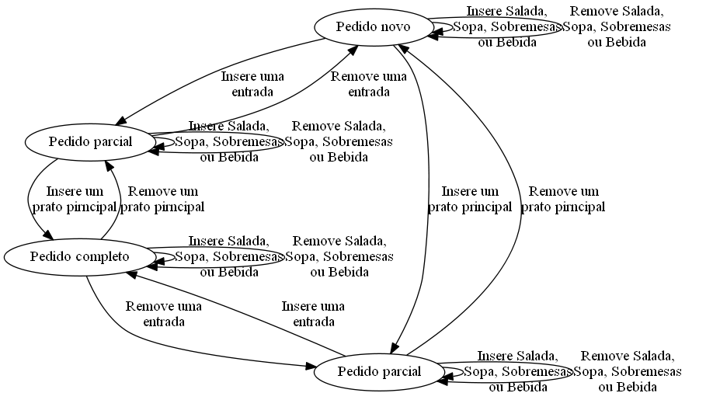

6) Máquina de estados do turno

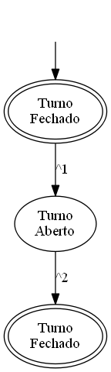

7) Máquina de estados da folha de pagamento

**PENDENTE!**